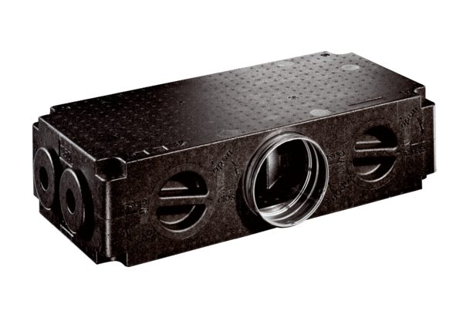Luftverteiler aus Kunststoff, 8-fach MF-V75-8Verpackungseinheit: 1 StückSortiment: K
Artikelnummer: 0059.0980Hersteller: MAICO

